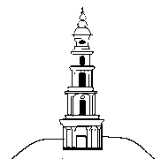

**АДМИНИСТРАЦИЯ ЛЕЖНЕВСКОГО МУНИЦИПАЛЬНОГО РАЙОНА**

**ИВАНОВСКОЙ ОБЛАСТИ**

155120, пос. Лежнево, Тел./факс: (49357)2-12-04

ул. Октябрьская, 32 e-mail: info@lezhnevo.ru _____________________________________________________________________________

|  |  |
| --- | --- |
| ___________№ ____________  На_________ № ___________ | **Первому заместителю начальника Департамента строительства и архитектуры Ивановской области**  **И.А.Костромской** |

**Уважаемая Ирина Альбертовна!**

В ответ на письмо от 25.05.2023 года № исх-1727-011/6-14 о предоставлении информации сообщаем следующее.

Приложение на 1 л. в 1 экз.

**Глава**

**Лежневского муниципального района Ильичев А.Ю.**

Нач.отд.: Михайлова Н.А.

Исп Пушкина А.А.

т. (49357) 2-17-03